


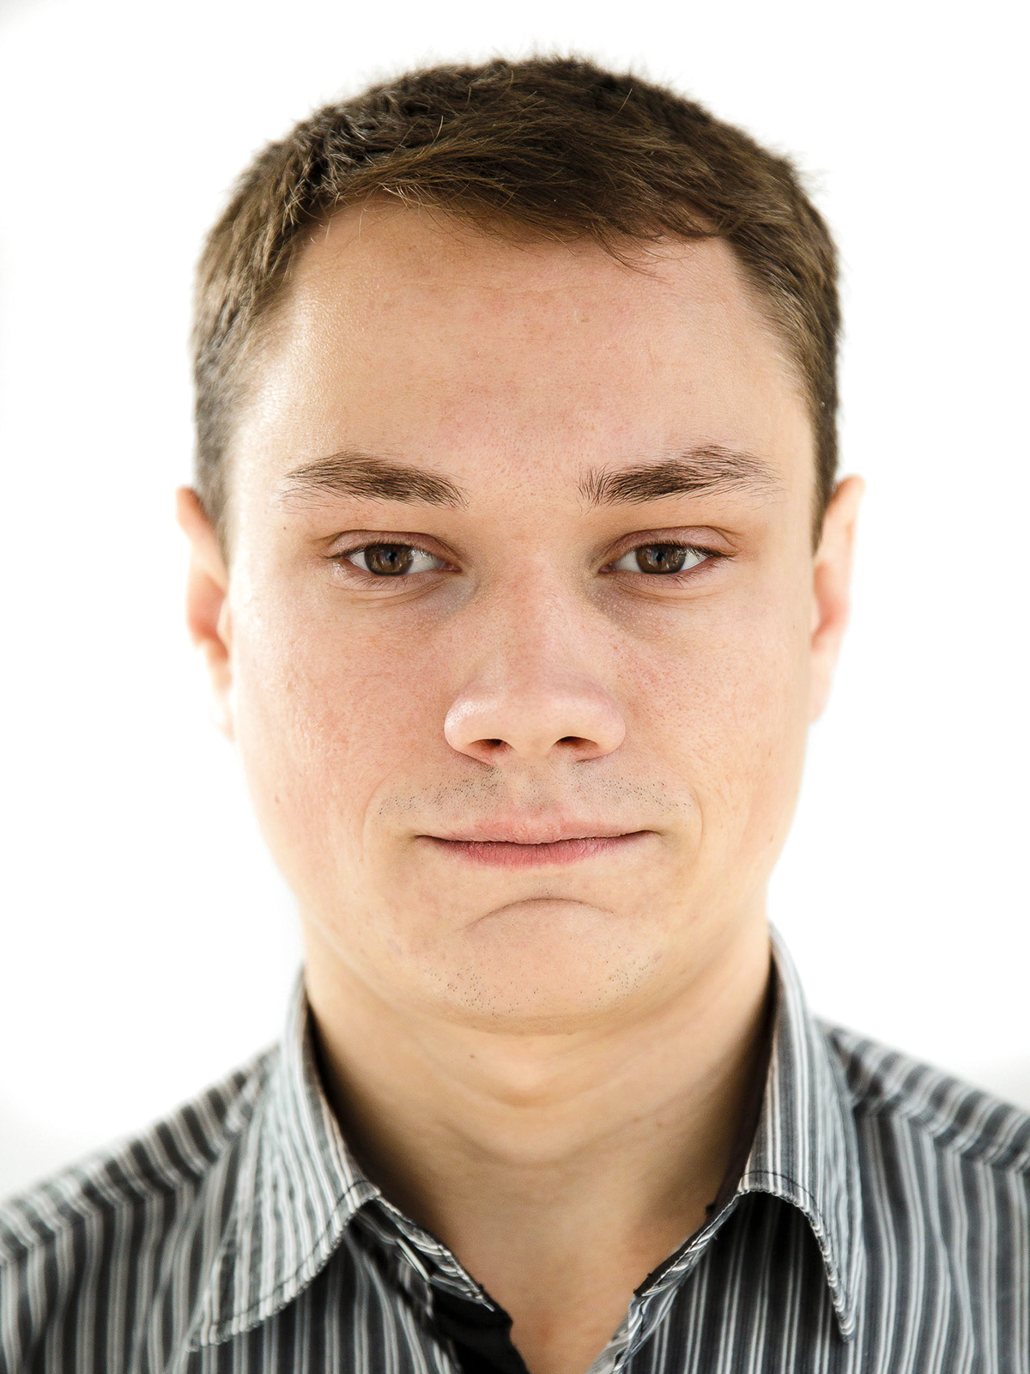
Marinescu
Igor
(+373) 68 36 93 95
str. Petru Zadnipru
igor.marinescu1994@gmail.com
17.11.1994 (28 ani)
COMPETENȚE
- Lucrez bine în echipă
- Responsabil, comunicabil
- Limba Română (maternă)
- Limba Rusă (bine)

Software-uri : Excel, Word, PowerPoint, Outlook, Premiere, Photoshop, Wordpress.

EDUCAȚIE
2018 - 2020
UNIVERSITATEA TEHNICĂ A MOLDOVEI

Universitate, Master, Inginerie și Activități Inginerești (Master în Inginerie)
CERTIFICATE MikroTik

2016
2014 - 2018
MTCNA (#1612NA1348)
Universitate, Inginerie și Activități Inginerești (Inginer Licențiat)
UNIVERSITATEA TEHNICĂ A MOLDOVEI

2014
Colegiul de Microelectronică și Tehnică de Calcul
Diplomă de BACALAUREAT
2010 - 2014
Colegiul, specialitatea „Sisteme Radioelectronice”
2001 - 2010
EXPERIENȚĂ PROFESIONALĂ
Liceul, s. Carahasani

Liceul Teoretic “Mihai Viteazul”

REALITATEA GROUP
2022

Post ocupat
2020 - 2022
PARLAMENTUL REPUBLICII MOLDOVA

S.R.L. GENERAL MEDIA GROUP

Direcția generală tehnologii informaționale și comunicații

2015 - 2020
Departamentul IT

INTERESE
- Călătorie, Muzică,
- Sport: Volei, Fotbal, Înot

